Creacion del proyecto con mvn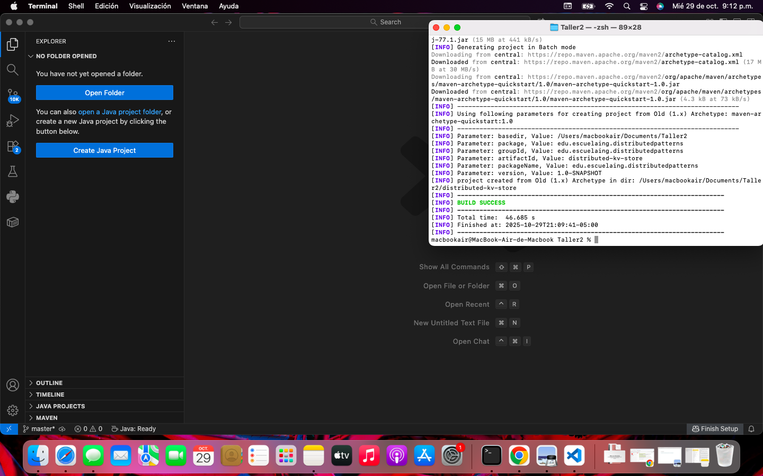

Creacion libreria

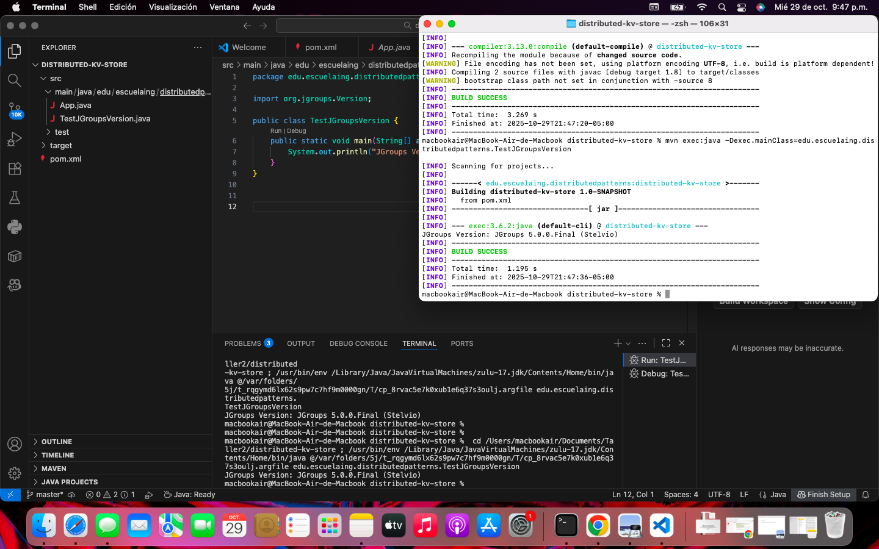

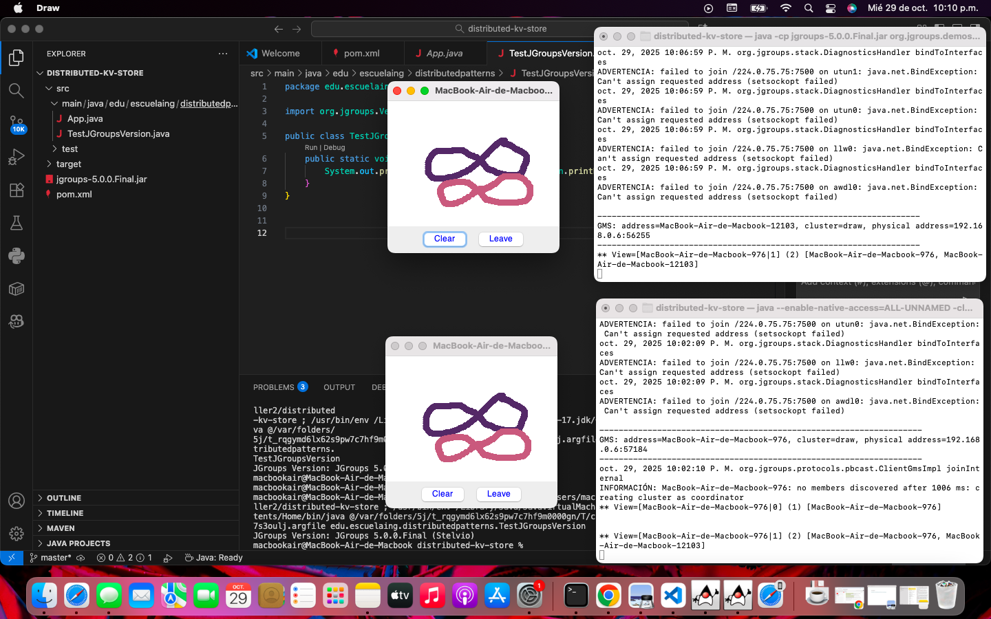

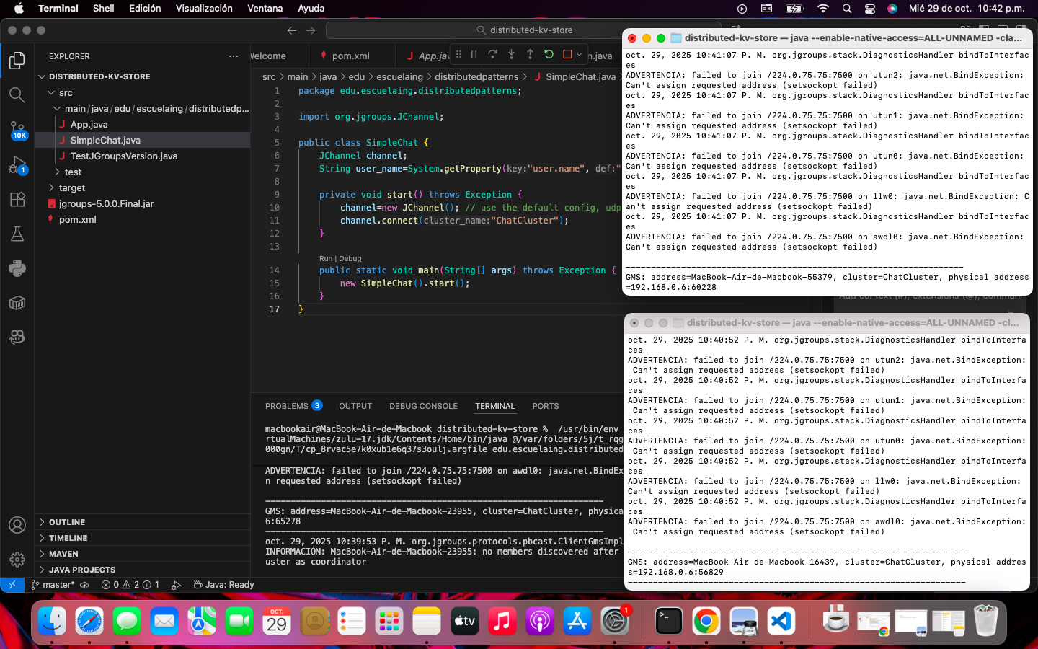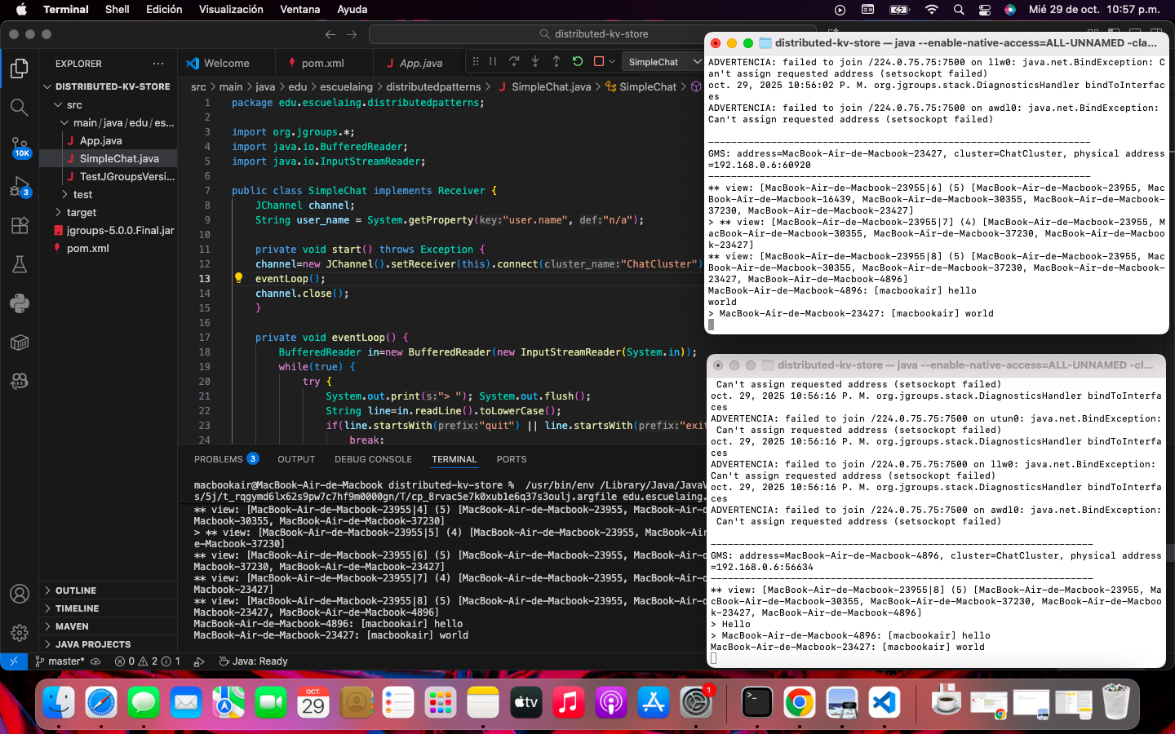

### **🧱 1. Construiste un almacenamiento replicado distribuido**

Implementaste un **key-value store** (diccionario) donde cada nodo del sistema guarda pares nombre → timestamp.  
Este almacenamiento está **replicado automáticamente** entre todos los nodos gracias a **JGroups**.

📦 Ejemplo:

* Nodo A (puerto 8080) registra Edison
* Nodo B (puerto 8081) recibe automáticamente ese dato vía comunicación de grupo

### **🌐 2. Creaste un sistema de comunicación en grupo (cluster)**

Con JGroups, configuraste un *cluster* llamado ChatCluster.  
Cuando un nuevo nodo se conecta, se sincroniza con los demás.

💬 Log importante:

** view: [MacBook-Air-de-Macbook-63805|25] (4) [MacBook-Air-de-Macbook-63805, MacBook-Air-de-Macbook-33500, MacBook-Air-de-Macbook-27502, MacBook-Air-de-Macbook-37152]

➡️ Esto significa que hay **4 nodos en el cluster**, todos conectados y compartiendo estado.

### **⚙️ 3. Desplegaste múltiples instancias**

Ejecutaste **dos instancias** de la aplicación Spring Boot:

* Una en localhost:8080
* Otra en localhost:8081

Ambas están dentro del mismo *cluster JGroups*, lo que les permite **replicar el estado** (la lista de nombres).

### **🧩 4. Probaste la replicación y sincronización**

Usando curl, hiciste peticiones REST:

* POST /register → para registrar un nombre (por ejemplo, “Edison” o “María”)
* GET /names → para ver la lista replicada en cada nodo

✅ Resultado:  
Cuando registras un nombre en un nodo, el otro también lo ve → prueba de **replicación exitosa**.

### **💡 En resumen**

|  |  |
| --- | --- |
| **Componente** | **Función** |
| **Spring Boot** | Crea el servicio REST para registrar y consultar nombres |
| **JGroups** | Maneja la comunicación entre nodos y sincronización del estado |
| **ReplicatedHashMap** | Guarda los datos (clave-valor) de forma replicada |
| **Cluster (ChatCluster)** | Red de nodos que comparten información entre sí |

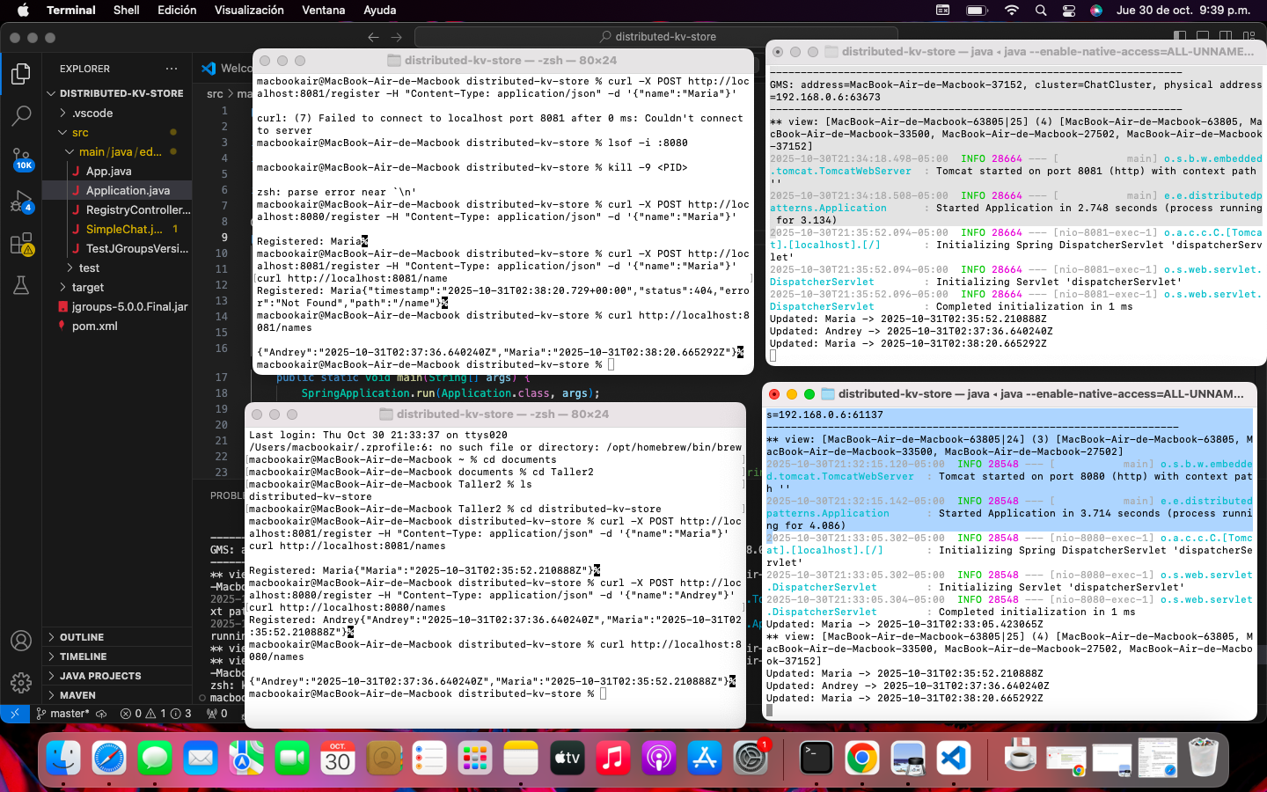

### **💻 ¿Qué hace el archivo index.html?**

El HTML usa **JavaScript asíncrono (fetch API)** para comunicarse con tu backend Spring Boot:

1. **Cuando el usuario escribe un nombre y hace clic en “Register”**:
   1. El script envía un POST al endpoint /register.
   2. No recarga la página (usa AJAX, es decir, JavaScript asíncrono).
2. **Cada pocos segundos (o tras un registro)**:
   1. Hace un GET a /names.
   2. Actualiza la lista de nombres en pantalla sin recargar.

* Abres el navegador en:  
  👉 <http://localhost:8080>
* Verás una interfaz simple con:
* Un campo para escribir el nombre.
* Un botón **Register**.
* Una tabla que se actualiza cada 3 segundos.
* Al registrar nombres, se actualizan en **todos los nodos** gracias a **JGroups**.

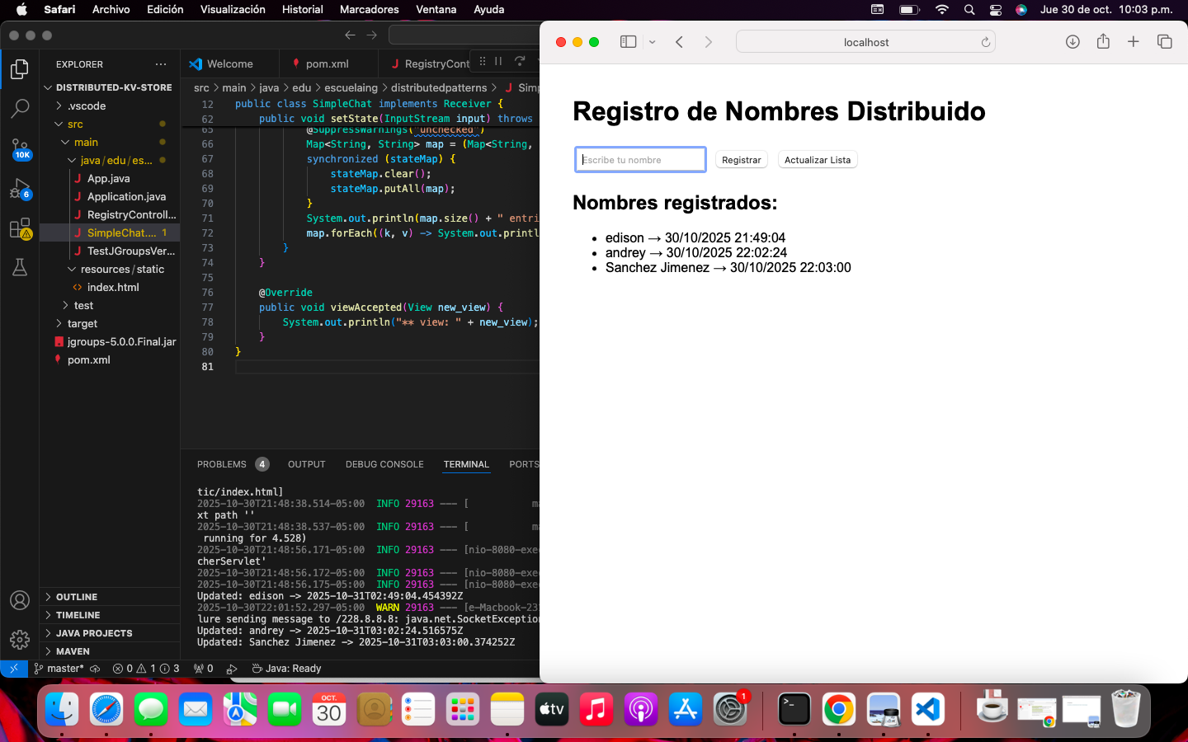

✅ **Implementación del Load Balancer**

En esta parte del taller creé un nuevo módulo llamado **loadbalancer** dentro del proyecto **distributed-kv-store**.  
Para hacerlo utilicé Maven, generando la estructura base con el siguiente comando:

mvn archetype:generate -DgroupId=edu.escuelaing.distributedpatterns \  
-DartifactId=loadbalancer \  
-DarchetypeArtifactId=maven-archetype-quickstart \  
-DinteractiveMode=false

Con esto, Maven me generó un proyecto Java limpio, con su estructura estándar de paquetes y directorios.  
Luego lo compilé, pero inicialmente presentó errores porque incluía pruebas escritas con **JUnit 3**, una versión antigua que no es compatible con las librerías modernas que usa Spring Boot.

Por eso, eliminé esas pruebas antiguas y configuré el proyecto para que usara **JUnit 5**, logrando así que compilara correctamente.

En este punto, el **Load Balancer** quedó completamente configurado como un módulo independiente y listo para convertirse en una aplicación **Spring Boot**.  
Este componente será el encargado de **recibir las peticiones del cliente**, distribuirlas entre los distintos nodos del sistema (**backend replicado con JGroups**) y mantener la comunicación entre ellos mediante una política de **Round Robin**.

En resumen, con esta etapa logré crear y dejar funcional la base del **servidor de balanceo de carga**, que será el punto de entrada a mi sistema distribuido.

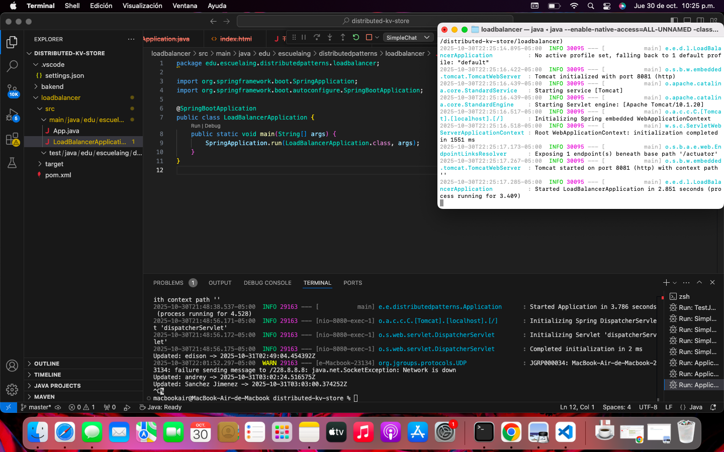

🗣️ **Explicación de lo que hicimos**

En esta parte del proyecto implementé un **balanceador de carga** que actúa como punto único de entrada para el sistema distribuido.  
Este componente corre en el puerto **8080** y se encarga de recibir las peticiones del cliente (registro de nombres y consulta de la lista) y redirigirlas de forma alternada a los nodos del backend que están corriendo en los puertos **8081** y **8082**.

Cada uno de esos nodos está interconectado mediante **JGroups**, lo que permite que los datos se **replican automáticamente entre todos los servidores activos**.  
De esta manera, si un nodo falla o se cae, los demás siguen manteniendo la información actualizada y el sistema puede seguir funcionando sin pérdida de datos.

En el balanceador, las peticiones /register se envían a uno de los nodos, mientras que las consultas /names también se distribuyen entre ellos, lo que permite aprovechar los dos backends.  
Gracias a la replicación, no importa a cuál nodo se envíe la solicitud, ya que **todos mantienen el mismo estado compartido**.

Desde el navegador, el cliente accede al frontend (servido por el balanceador) donde puede ingresar un nombre, registrarlo y ver la lista actualizada de todos los nombres almacenados en el sistema.  
Cada vez que se realiza una operación, el balanceador redirige la solicitud a uno de los nodos del clúster y estos mantienen la información sincronizada mediante el protocolo de replicación.

En resumen:

* El **balanceador (8080)** distribuye las peticiones.
* Los **nodos (8081 y 8082)** mantienen el estado replicado con **JGroups**.
* El **frontend** permite registrar y consultar nombres de forma transparente.

Con esto, el sistema cumple con los objetivos del taller: soportar comunicación grupal, tolerancia a fallos y replicación dinámica de datos entre nodos.

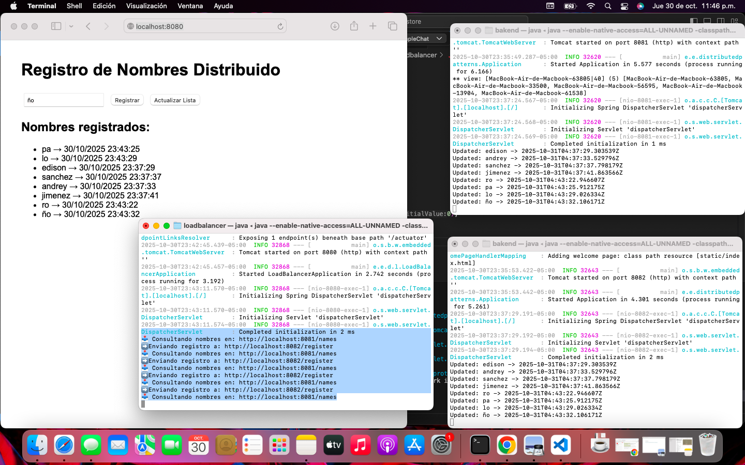

En esta parte del taller implementé el **registro dinámico de nodos (service discovery)**.  
Antes, el balanceador tenía una lista fija con los backends (8081, 8082), lo que significaba que si agregaba o quitaba un nodo, tenía que modificar el código manualmente.

Lo que hice fue desarrollar un mecanismo para que cada backend **se registre automáticamente** en el balanceador apenas inicia.  
Para eso, creé una clase llamada RegistrationClient, la cual utiliza las anotaciones @PostConstruct y @PreDestroypara que, cuando

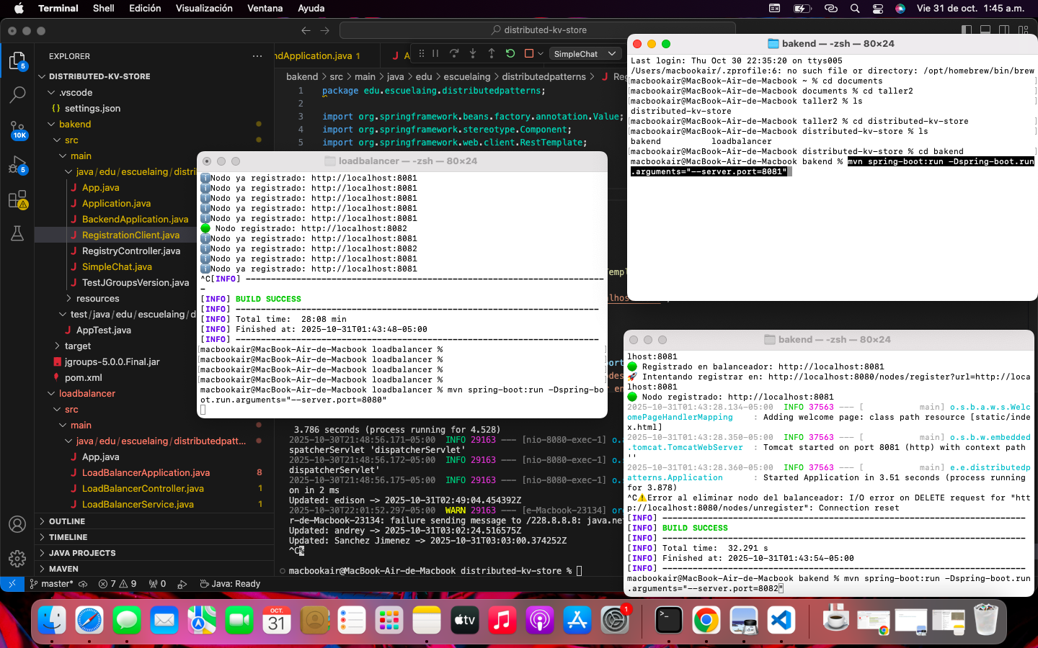

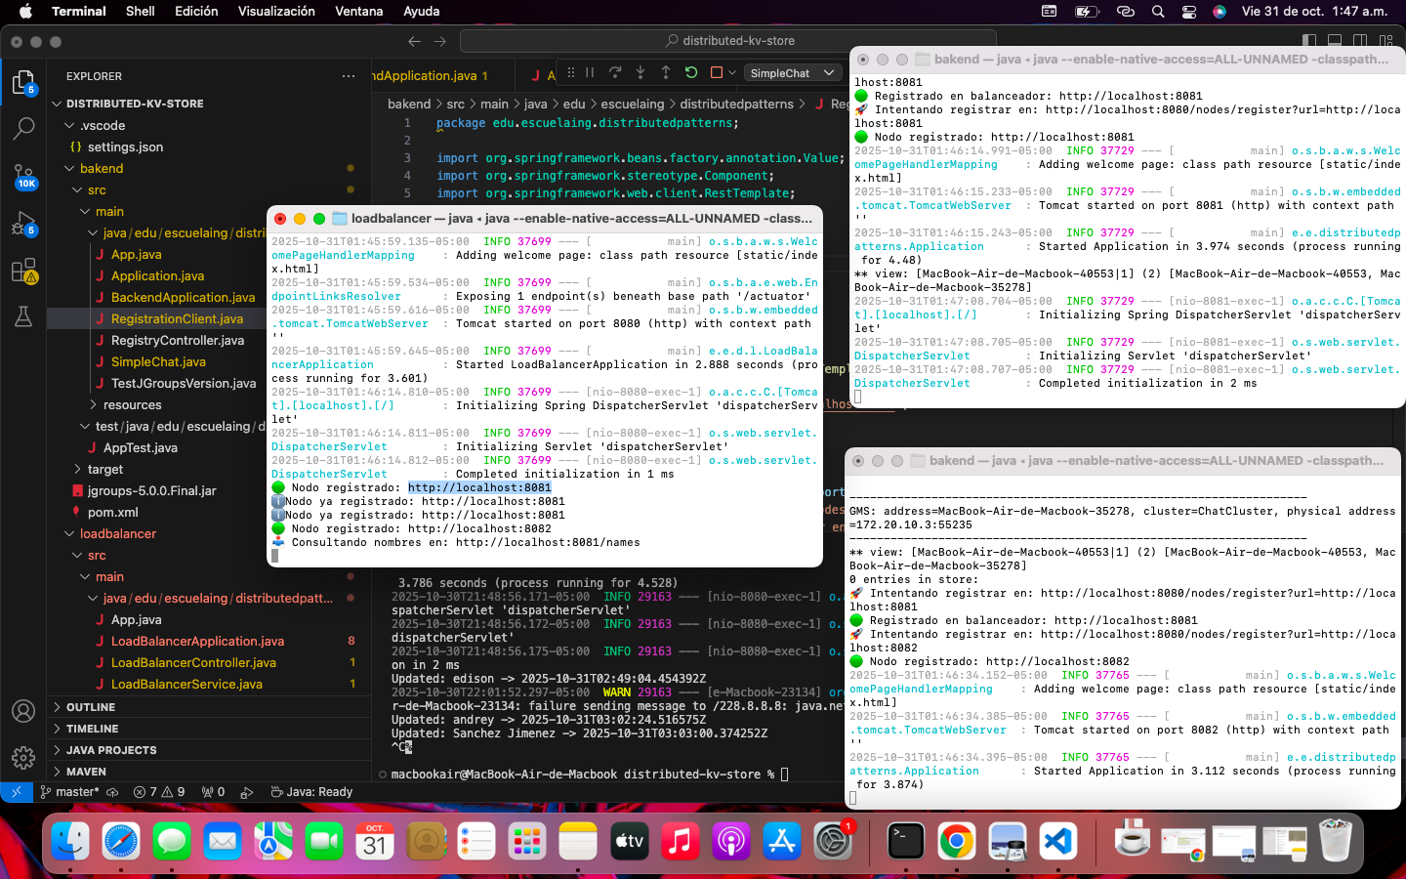

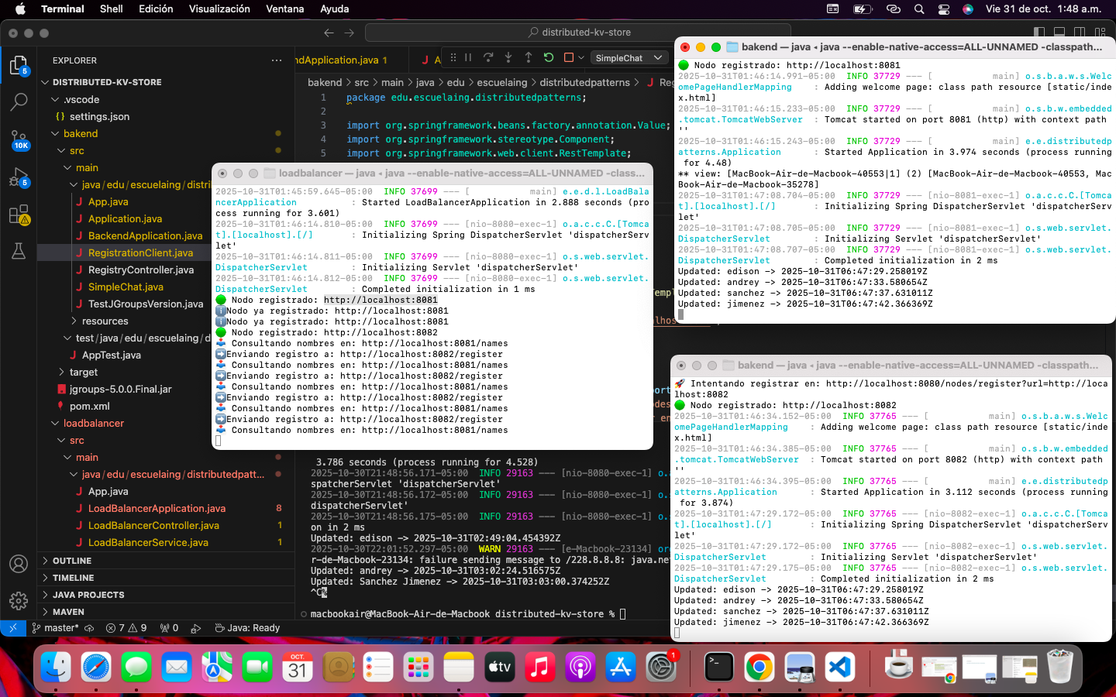

Registro de los nodos

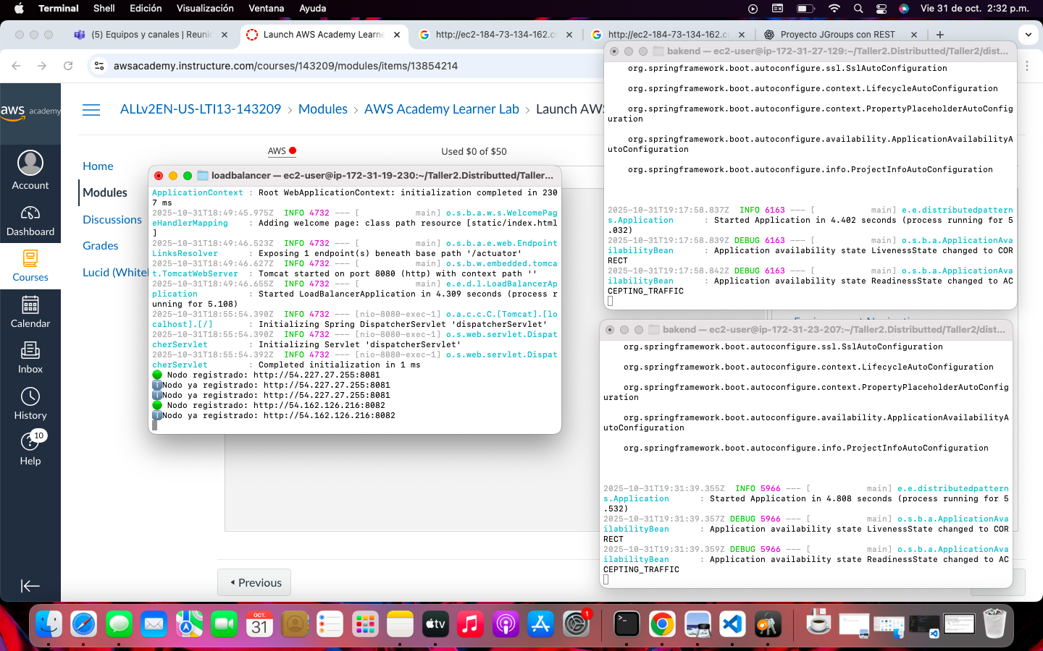

Pruebas Funcionales

